设 计 文 件

|  |  |
| --- | --- |
| 名称 | 地面无人驾驶车载试验台 调试说明书 |
| 编号 | RWI74T6200000A |
| 版本 | V1.0 |

润伟公司

版权专有 违者必究

|  |  |  |  |  |  |  |
| --- | --- | --- | --- | --- | --- | --- |
| **编 制** | **贺文 贺文明** | **校 核** |  | **审 核** |  | |
| **工 艺** |  | **标准化** |  | **批 准** |  | |
|  | | | | | | |
| **版 本** | **更改内容** | | **更改原因** | **更改人** | **变更编号** | **日期** |
| V1.0 | 首版 | |  |  |  | 2021-8-3 |
|  |  | |  |  |  |  |
|  |  | |  |  |  |  |
|  |  | |  |  |  |  |
|  |  | |  |  |  |  |
|  |  | |  |  |  |  |
|  |  | |  |  |  |  |
|  |  | |  |  |  |  |

目录

1 适用范围 3

1.1 工具与调试材料 3

1.2 消耗材料 3

1.3 其他 3

2 调试前工艺准备 4

2.1 熟悉相关图样和技术文件 4

2.2 机械部分 4

2.3 电气部分 4

3 调试要求 4

3.1 一般要求 4

3.2 试验电源 5

3.3 安全 5

4 结构及原理 5

4.1 主要设备参数 5

4.2 工作原理 5

5 调试过程 6

5.1 调试流程 6

5.2 PLC 硬线点位调试 7

5.3 网络调试 8

6 附件 15

调试过程表问题记录 15

# 适用范围

本说明书适用于项目GJCS20072 地面无人驾驶车载试验台的调试检查，为调试提供指导和依据，并作为公司资料存档保存。

## 工具与调试材料

调试需要的设备、工具及工装

表1

|  |  |  |  |  |  |
| --- | --- | --- | --- | --- | --- |
| **序号** | **类别** | **名称** | **编号** | **型号规格** | **备注** |
| 1 | 工具 | 扳手 |  |  |  |
| 2 | 螺丝起 |  |  |  |
| 3 |  | 万用表 |  |  |  |
| 4 | 万用表伴侣 |  |  |  |
| 5 | 串口调试软件 |  |  |  |
| 6 | **工装** | **无** |  |  |  |

## 消耗材料

表2

|  |  |  |  |  |  |
| --- | --- | --- | --- | --- | --- |
| **序号** | **名称** | **物料编码** | **材料型号（规格）** | **用量** | **备注** |
| 1 | 无 |  |  |  |  |

## 其他

若调试生产过程中须临时用到其它工装、工具和工艺材料，请将信息反馈给相关技术人员，并由技术员给出处理方案。

# 调试前工艺准备

## 熟悉相关图样和技术文件

表3

|  |  |  |  |  |  |
| --- | --- | --- | --- | --- | --- |
| **序号** | **代号** | **名称** | **版本** | **所属图号** | **备注** |
| **1** | RWI74T8200000A | GJCS20072-1地面无人驾驶车载试验台_测试控制点表VA 20210715 | VA |  |  |
| **2** | RWI74T8200000A | GJCS20072_地面无人驾驶车载试验台_ 上位机程序 V1.0.0.20210801 | V1.0.0.20210801 |  |  |
| **3** |  |  |  |  |  |

## 机械部分

* 螺栓连接处是否拧紧，有无漏装、缺少平垫、弹垫；

## 电气部分

* 导线按图纸要求的线径完全敷设,拐弯处要有保护。
* 根据图纸进行查线，并有相应的查线记录。
* 在查线后确认正常的情况下进行硬件通道与软件通道的确认，检查硬件通道的输入输出与软件输入输出定义是否一致。填写硬件确认表。
* 系统按照图纸要求进行接地，确保接地电阻不大于4Ω。

# 调试要求

## 一般要求

* 所有操作均须按照调试要求进行，务必小心谨慎。
* 所有设备、工量具操作均须按照操作规程进行，务必小心谨慎。
* 精度要求：

1、除兆欧表外的电气测量仪器的准确度应不低于0.5级；

## 试验电源

* 试验电源为AC220V，试验频率为50Hz。

## 安全

* 人身安全：调试人员及现场辅助工作人员要有强烈的安全意识。
* 设备调试现场必须设置围栏及危险标志，夜间应设置信号灯，必要时，指定专人负责监护。各种防护设施，安全标志，未经批准，不得移动或拆除。
* 设备在调试时和调试完成后的试运行，通知无关人员离场。

# 结构及原理

## 主要设备参数

表4

|  |  |  |  |
| --- | --- | --- | --- |
| **序号** | **名称** | **参数** | **备注** |
| **1** | MVB通讯模块 | MVB转USB接口 |  |
| **2** | PLC | PLC 1200 |  |
| **3** | 远程IO | ET200sp |  |
| **4** |  |  |  |
| **5** |  |  |  |
| **1** |  |  |  |

## 工作原理

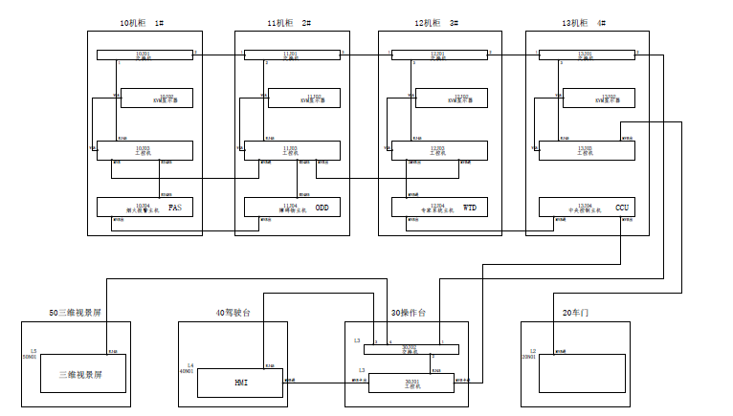

# 调试过程

## 调试流程



表 5

|  |  |  |  |
| --- | --- | --- | --- |
| **序号** | **部件名称** | **调试前检查步骤及方法** | **注意事项** |
| **1** | 供电电源检查 | 确认厂房电源断路器开关在OFF状态。 |  |
| 测量确认三相及零地线无短路情况。 |
| 确认试验设备断路器10Q01开关在OFF状态。 |
| 测量厂房电源，电源需符合AC220V±10％。 |  |
| **2** | 通电检查 | 厂房电源送电，断路器开关在ON状态。 |  |
| 将四个机柜用航插线束连接，将进线与厂房电源插排连接接上，按下设备上船型电源开关。 |  |
| 测量10S01输入端电压需符合AC220V±10％。 |  |
| 10S01合闸，开关在ON状态。 |  |

## PLC 硬线点位调试

1. PLC硬线点位调试

测试输出时：上位机切换到【IO仿真】界面，逐个点击对应的DO按钮，通过观察点位对应的继电器是否动作，将结果值填入表格“测试结果”栏中。有动作填写合格，无动作填写不合格。

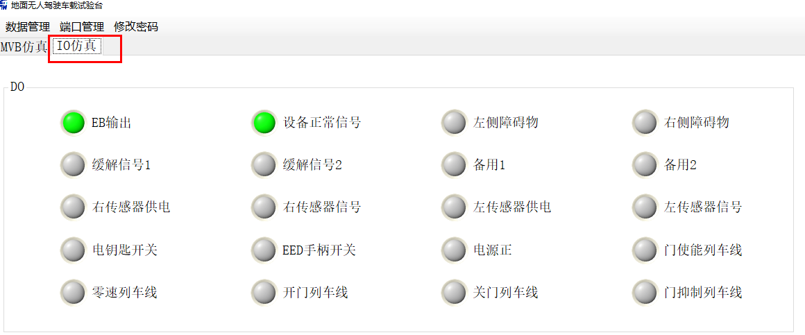

|  |  |  |  |  |
| --- | --- | --- | --- | --- |
| DO通道编号 | 信号名称 | 对应继电器 | 测试结果 | 备注 |
| 1 | EB输出 | 10K01 |  |  |
| 2 | 设备正常信号 | 10K02 |  |  |
| 3 | 左侧障碍物 | 10K03 |  |  |
| 4 | 右侧障碍物 | 10K04 |  |  |
| 5 | 缓解信号1 | 10K05 |  |  |
| 6 | 缓解信号2 | 10K06 |  |  |
| 7 | 备用1 | 10K07 |  |  |
| 8 | 备用2 | 10K08 |  |  |
| 9 | 右传感器供电 | 10K09 |  |  |
| 10 | 右传感器信号 | 10K10 |  |  |
| 11 | 左传感器供电 | 10K11 |  |  |
| 12 | 左传感器信号 | 10K12 |  |  |
| 13 | 电钥匙开关 | 20K01 |  |  |
| 14 | EED手柄开关 | 20K02 |  |  |
| 15 | 电源正 | 20K03 |  |  |
| 16 | 门使能列车线 | 20K09 |  |  |
| 17 | 零速列车线 | 20K10 |  |  |
| 18 | 开门列车线 | 20K11 |  |  |
| 19 | 关门列车线 | 20K12 |  |  |
| 20 | 门抑制列车线 | 20K13 |  |  |

测试输入时：通过外部模拟输入信号，观察软件界面对应的DI 点位状态是否发生变化，观察对应的继电器是否有动作。 接通时为绿色，断开是为灰色。将结果值填入表格“测试结果”栏中。有动作填写合格，无动作填写不合格。

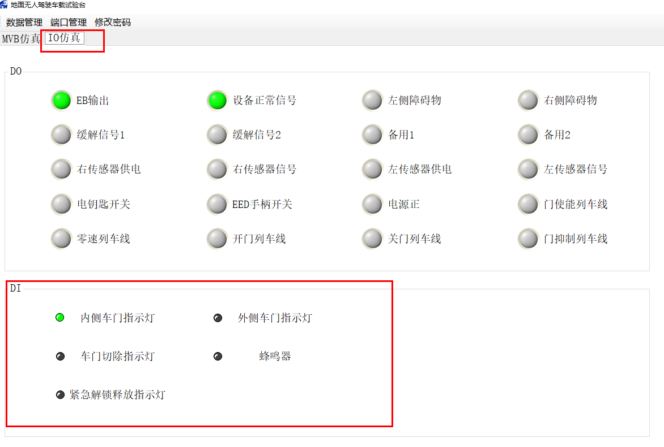

|  |  |  |  |  |
| --- | --- | --- | --- | --- |
| DI通道编号 | 信号名称 | 对应继电器 | 测试结果 | 备注 |
| 1 | 内侧车门指示灯 | 20K04 |  |  |
| 2 | 车门切除指示灯 | 20K05 |  |  |
| 3 | 紧急解锁释放指示灯 | 20K06 |  |  |
| 4 | 外侧车门指示灯 | 20K07 |  |  |
| 5 | 蜂鸣器 | 20K08 |  |  |

## 网络调试

* MVB 网卡调试

1. 在目标工业电脑上安装上【DLSSA_USB_Driver_setup_cn_V101_WIN7_64bit.exe 】USB MVB网卡的驱动程序。 直接点击“Next >”即可。

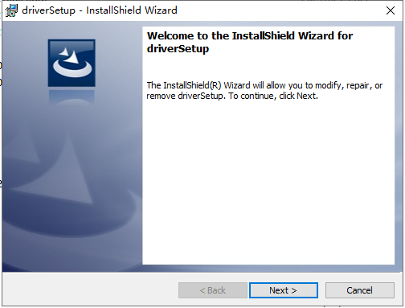

Win10机器可以安装对应版本的Win7驱动，不过需要首先禁用驱动数字签名。

禁用驱动数字签名操作步骤如下：

1、先按住 Shift键不松开，同时点击系统左下角的 window系统开始- 电源- 重启按钮

2、点击后出现一个选择一个选项界面，选择“疑难解答”

3、在疑难解答界面面点击“高级选项”

4、在高级选项中选择最后一项“启动设置”

5、进入启动设置后，点击页面右下角重启按钮

6、点击重启后，电脑会重新启动，然后会自动进入到启动设置界面，，在启动设置界面按数字键7或者F7选择禁用驱动程序强制签名，选择后电脑会自动启动进入桌面，这样再安装驱动就会没问题了。

1. 桌面【此电脑】-右键-【管理】-【设备管理器】，找到【其他设备】-【SSMV9XXX】,选中，右键，【更新驱动程序】，选择【C:\Program Files (x86)\dlssa】目录。然后点击下一步。弹出的提示框中选择【始终安装此驱动……】。 等待提示安装成功。
2. 在另外一台电脑安装MVB智能主站分析仪。

直接点击软件的安装软件 MVB智能主站软件V3.00.exe ；然后按照软件的提示进行运行库环境的安装。

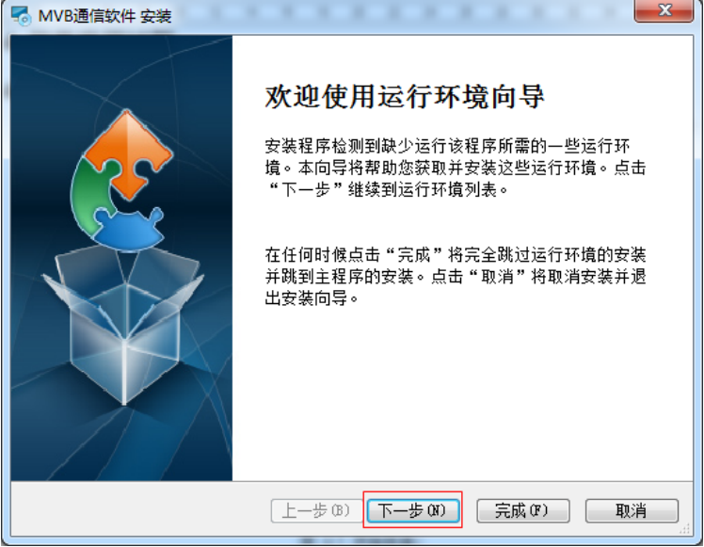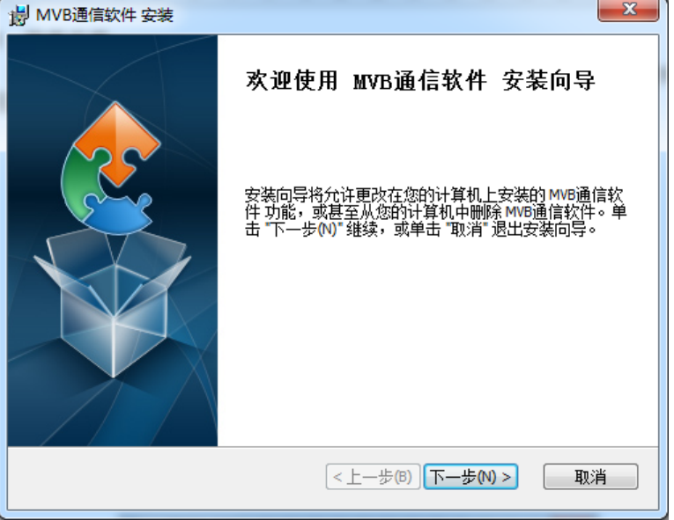

安装完成，出现桌面图标

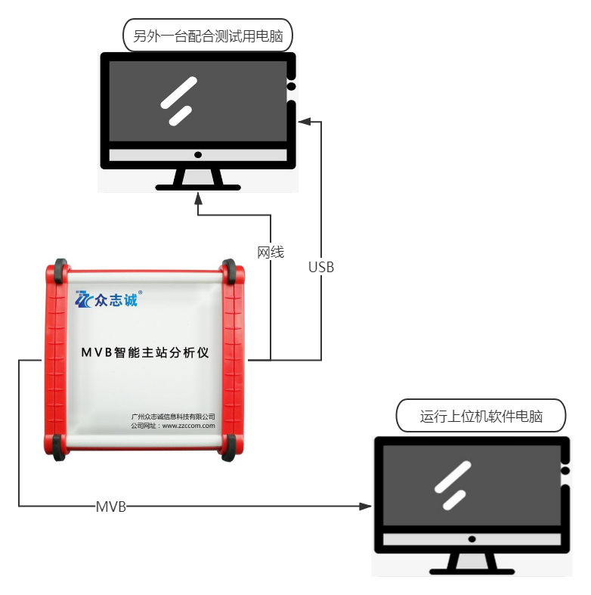

连接示意图

1. 电脑IP地址配置：

MVB 智能主站分析仪的网口 IP 地址默认的是 192.168.0.178，所以需要将 电脑 的网络地址改成和 MVB 主站网卡同样的网段（通过PC 的网络连接，点击对应网卡的属性，然后双击 TCP/IPV4，即可修改），修改为 192.168.0.XXX，如图 5 所示。配置成功后，将网线插入电脑 PC 的网口和 MVB 主站网卡的 RJ45 口。

1. 运行步骤

#### ①连接设备

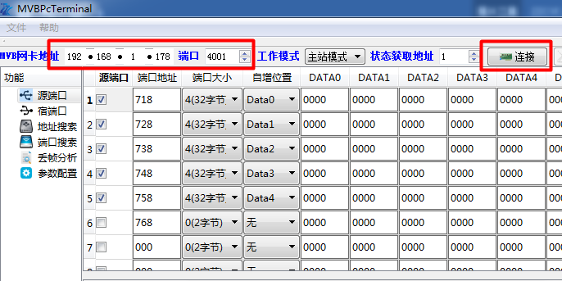

图 4.7 操作界面

* + - 1. 填写 MVB 网卡 IP 地址和端口号，默认 IP 地址为 192.168.0.178，默认端口号为 4001
      2. 点击连接按钮，软件弹出工作模式选择，**选择主站模式**。点击后如果连接不成功，会弹出连接超时。

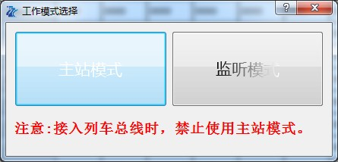

图 4.8 连接选择

②配置MVB通讯端口，找到附件[地面无人驾驶平台_MVB分析仪参数文件.ini]，通过读取参数文件的方式，显示在软件上.

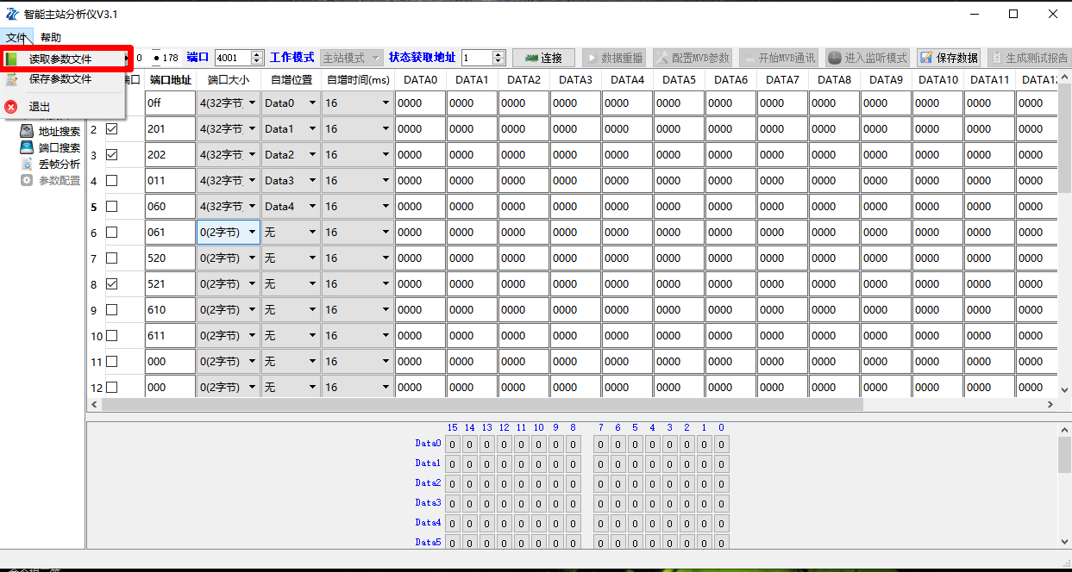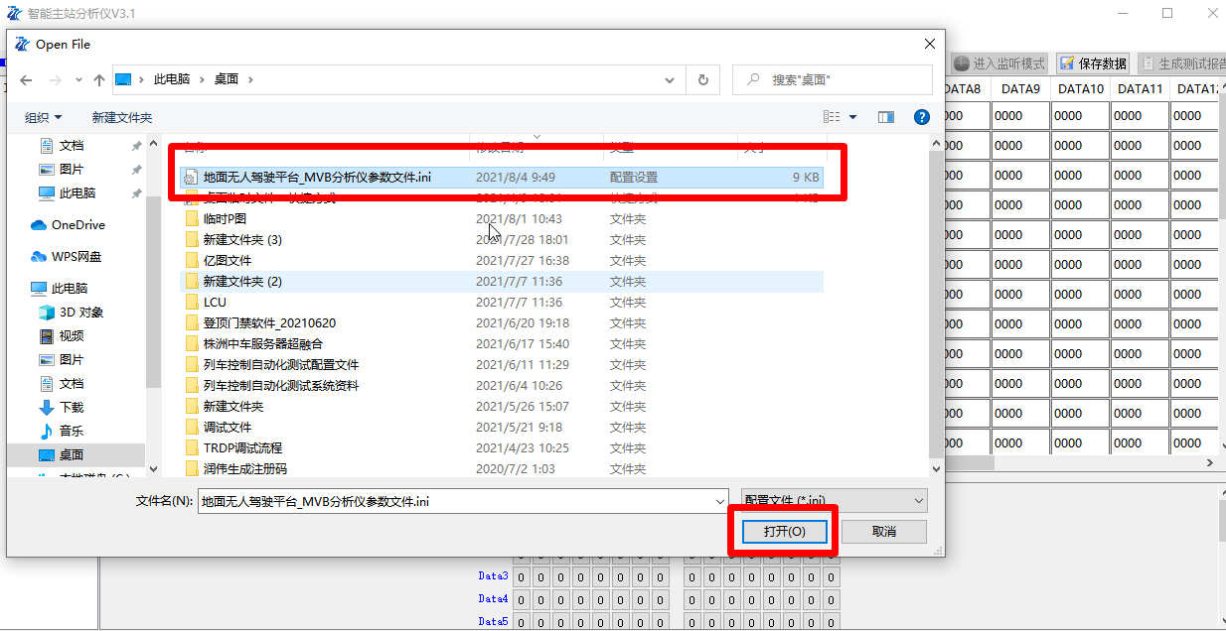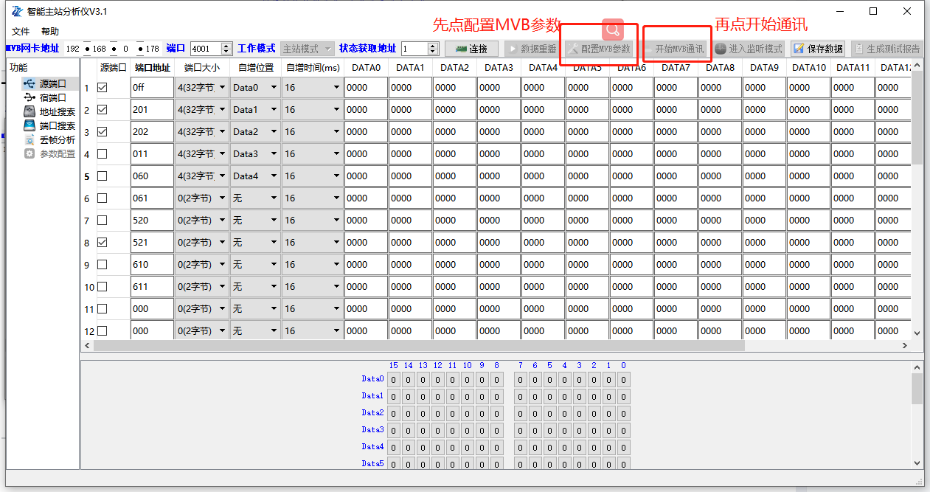

1. MVB数据收发测试

源端口是发送数据，宿端口是读取数据。

①读取数据测试

在两边的软件上都找到**0xFF**端口,MVB分析仪发送数据，上位机软件接收数据，修改MVB分析仪的值，看上位机软件界面上的状态是否可以自动改变(图片仅供操作参考，具体显示数据显示以调试为准)。

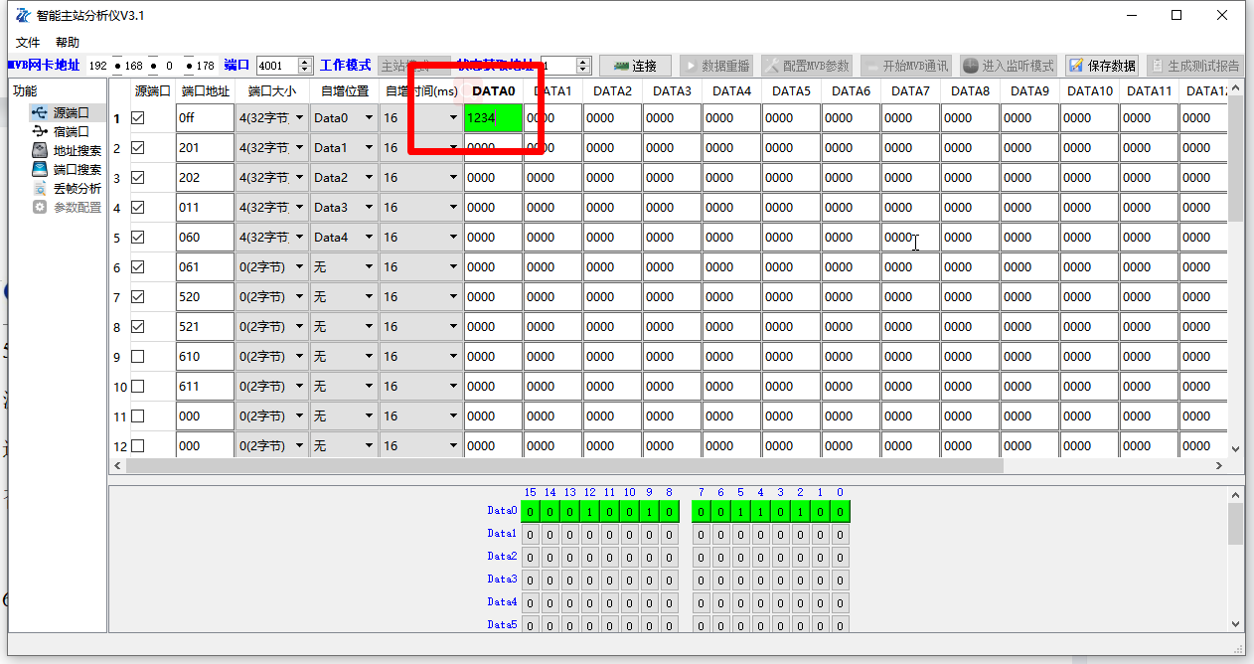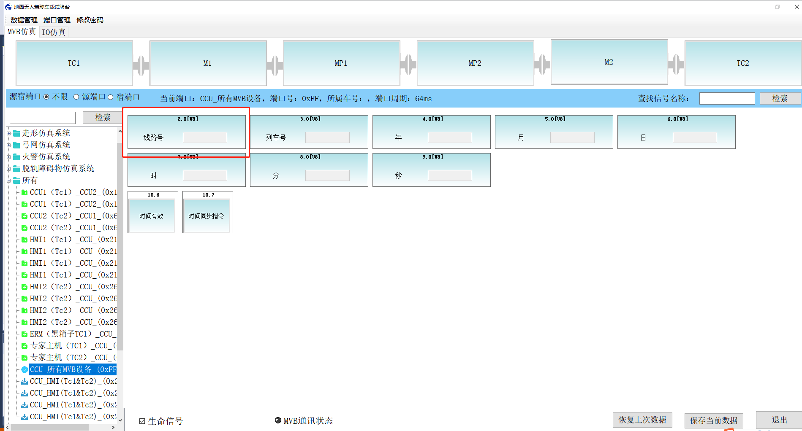

①接收数据测试

在两边的软件上都找到**0x520**端口,上位机软件发送数据，MVB分析仪接收数据，修改上位机软件的值，看MVB分析仪软件界面上的状态是否可以自动改变(图片仅供操作参考，具体显示数据显示以调试为准)。

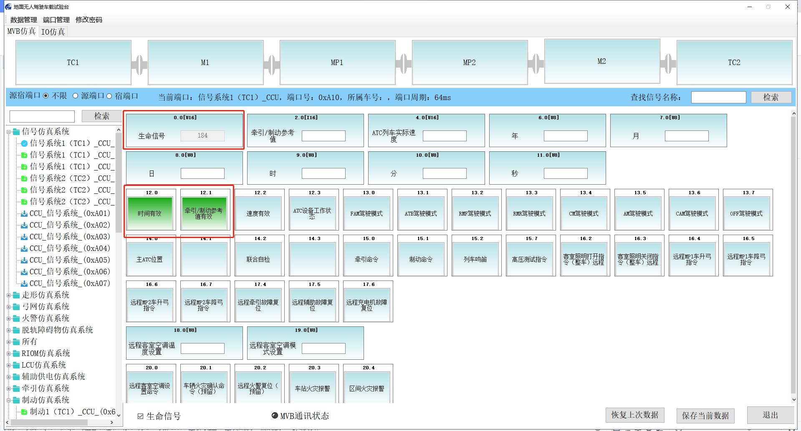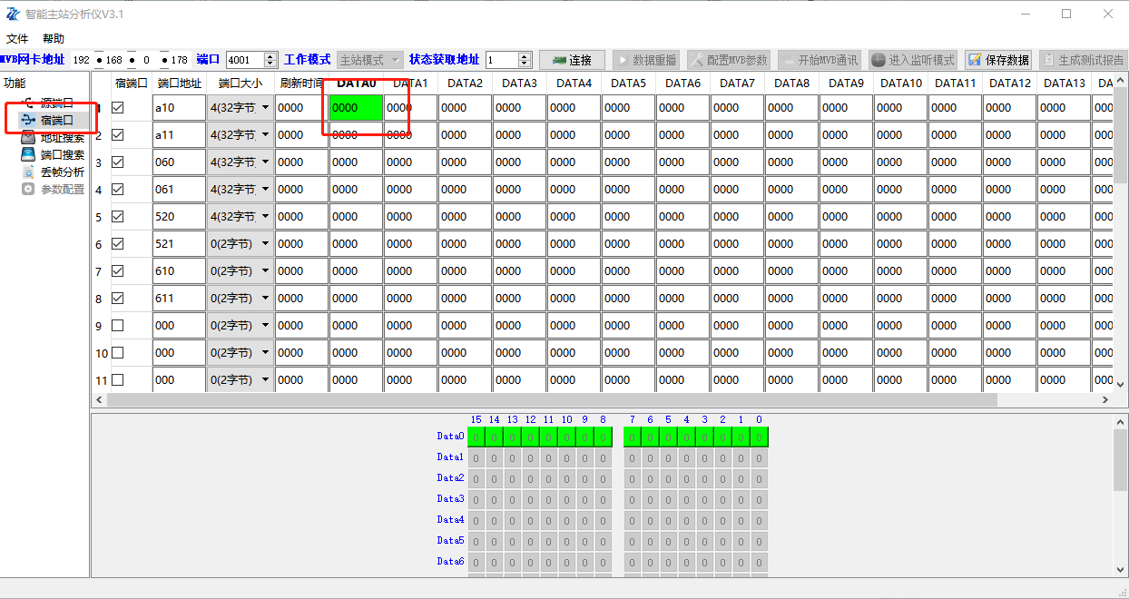

# 附件

## 调试过程表问题记录

|  |  |  |  |  |  |  |  |
| --- | --- | --- | --- | --- | --- | --- | --- |
| 序号 | 日期 | 发现问题描述 | 记录人 | 处理措施 | 日期 | 记录人 | 备注 |
| 1 |  |  |  |  |  |  |  |
| 2 |  |  |  |  |  |  |  |
| 3 |  |  |  |  |  |  |  |
| 4 |  |  |  |  |  |  |  |
| 5 |  |  |  |  |  |  |  |
| 6 |  |  |  |  |  |  |  |
| 7 |  |  |  |  |  |  |  |
| 8 |  |  |  |  |  |  |  |
| 9 |  |  |  |  |  |  |  |